**ПРАВИТЕЛЬСТВО РОССИЙСКОЙ ФЕДЕРАЦИИ**

**НАЦИОНАЛЬНЫЙ ИССЛЕДОВАТЕЛЬСКИЙ УНИВЕРСИТЕТ**

**«ВЫСШАЯ ШКОЛА ЭКОНОМИКИ»**

Факультет компьютерных наук

Образовательная программа бакалавриата «Программная инженерия»

|  |  |  |
| --- | --- | --- |
| СОГЛАСОВАНО  Научный руководитель,  преподаватель департамента программной инженерии ФКН, кандидат компьютерных наук    _______________ Р.А.Нестеров  _____________11 _мая__ 2023 г. |  | УТВЕРЖДАЮ  Академический руководитель образовательной программы «Программная инженерия»  профессор департамента программной инженерии, кандидат технических наук    ________________ В.В. Шилов  ____________11_мая___2023 г. |

|  |  |  |  |  |  |  |  |  |  |  |  |  |
| --- | --- | --- | --- | --- | --- | --- | --- | --- | --- | --- | --- | --- |
| |  |  | | --- | --- | | ***Подп. и дата*** |  | | ***Инв. № дубл.*** |  | | ***Взам. Инв. №*** |  | | ***Подп. и дата*** |  | | ***Инв. № подл.*** |  | | **ВСТРАИВАЕМЫЙ ПРОФИЛИРОВЩИК**  **ПРОГРАММНОГО КОДА НА ЯЗЫКЕ С++**  **Руководство оператора**  **ЛИСТ УТВЕРЖДЕНИЯ**  **RU.17701729.04.04-01 34 01-1-ЛУ**  Исполнитель  студент группы БПИ214  _______________/ Е.К..Фортов/  ________________11_мая__2023 г. | |
|  |  |

УТВЕРЖДЕН

RU.17701729.04.04-01 34 01-1-ЛУ

|  |  |
| --- | --- |
| ***Подп. и дата*** |  |
| ***Инв. № дубл.*** |  |
| ***Взам. инв. №*** |  |
| ***Подп. и дата*** |  |
| ***Инв. № подл*** |  |

**ВСТРАИВАЕМЫЙ ПРОФИЛИРОВЩИК**

**ПРОГРАММНОГО КОДА НА ЯЗЫКЕ С++**

**Руководство оператора  
  
RU.17701729.04.04-01 34 01-1-ЛУ**

**Листов 17**

Оглавление

1. НАЗНАЧЕНИЕ ПРОГРАММЫ 3

1.1. Функциональное назначение программы 3

1.2. Эксплуатационное назначение 3

1.3. Состав функций 4

2. УСЛОВИЯ ВЫПОЛНЕНИЯ ПРОГРАММЫ 5

2.1. Минимальный состав аппаратурных средств 6

2.2. Минимальный состав программных средств 6

2.3. Требования к персоналу (пользователю) 6

3. ВЫПОЛНЕНИЕ ПРОГРАММЫ 7

3.1. Загрузка программы 7

3.2. Запуск программы 7

3.3. Выполнение программы 7

3.3.1. Получение справки по командам до начала пользования 7

3.3.2. Начало замера времени 7

3.3.3. Конец замера времени 8

3.3.4. Вывод результата последнего замера времени (вручную) 9

3.3.5. Получение информации о профайлере 10

3.3.6. Вывод локальных логов в консоль 11

3.3.7. Очистка логов 12

3.3.8. Изменение размерности логов 13

3.4. Завершение программы 14

4. СООБЩЕНИЯ ОПЕРАТОРУ 15

СПИСОК ИСПОЛЬЗУЕМОЙ ЛИТЕРАТУРЫ 16

# 1. НАЗНАЧЕНИЕ ПРОГРАММЫ

## 1.1. Функциональное назначение программы

Функциональным назначением программы является предоставление программисту возможности быстро и удобно проводить временные замеры частей своей программы, написанной на С++, во время выполнения программы. Кроме того, разрабатываемая программа создает файлы с результатами проведенных измерений для дальнейшего построения графиков в сторонней программе. Эти данные можно использовать для построения статистики работы исследуемой программы.

## 1.2. Эксплуатационное назначение

При написании программы по технической документации разработчик должен оценивать время исполнения программного кода на разных входных данных. Для этого программисту иногда удобно использовать готовый профилировщик кода - программу, которая упрощает проведение замеров времени исполнения отдельных частей кода. К сожалению, использование существующих профилировщиков может приводить к затруднениям по причине довольно длительной настройки, а также внедрения большого числа дополнительных инструкций и команд.

Более того, большинство из них предлагают только графический интерфейс, что делает невозможным тестирование программного кода в консоли, например, если программа тестируется на удаленном сервере с доступом только по протоколу ssh. «FAST_PROFILE» решает эти проблемы следующим образом:

1. Подключается одной командой через заголовочный файл
2. Для начала/окончания замеров времени, а также для других функций, таких как построение графиков проведенных замеров и вывод в консоль/файлы логов, используются макросы.

Встраиваемый профилировщик кода упрощает проведение временных тестов программного кода. В результате экономится время как разработчика, так и тестировщика.

## 1.3. Состав функций

Программа даёт пользователю возможность выполнять следующие функции:

* начинать замер времени;
* заканчивать замер времени;
* выводить результаты замеров в консоли;
* выводить результаты замеров в отдельный файл (логировать в .txt, .json, .csv);
* создавать файлы с результатами проведенных измерений (на некоторых различных входных данных, код программы остается таким же) для дальнейшего построения графиков на основе этих данных в форматах .csv, .json;
* считать и выводить базовую аналитику результатов (выделение наибольшего и наименьшего времени исполнения того или иного участка кода);
* подсвеченный синтаксис результатов, чтобы отличить вывод программы от вывода логов профайлера
* указывать точность замеров времени (вывод в секундах, миллисекундах, микросекундах, наносекундах);
* добавлять комментарии к i-ому замеру времени при вызове той или иной функции профилировщика;
* выводить справку по командам;
* дополнять функциональность путем наследования главного класса профайлера;
* подключать весь профилировщик путем добавления одного файла с помощью директивы include;

# 2. УСЛОВИЯ ВЫПОЛНЕНИЯ ПРОГРАММЫ

## 2.1. Минимальный состав аппаратурных средств

Для бесперебойной работы программного продукта требуется компьютер с:

1. Объемом свободной встроенной памяти не меньше 55 МБ,
2. Объёмом оперативной памяти не меньше 1 ГБ.

## 2.2. Минимальный состав программных средств

Для бесперебойной работы программного продукта требуется компьютер с:

1. Установленной версией компилятора gcc - 14, clang — 3.4
2. Операционной системой со стабильной сборкой, выпущенной не позднее 2015 года

## 2.3. Требования к персоналу (пользователю)

Необходимое количество персонала – 1 человек.

Необходимая квалификация персонала – пользователь.

# 3. ВЫПОЛНЕНИЕ ПРОГРАММЫ

В данном разделе описан пример работы с программой.

## 3.1. Загрузка программы

Для загрузки данного ПО надо скачать файл profiler.hpp и папку include и положить эти файлы в ту же директорию, где лежит код, который будет профилирован.

## 3.2. Запуск программы

Для подключения профайлера к основной программе необходимо прописать #include «profiler.hpp» (см. рис. 1):



## 3.3. Выполнение программы

### 3.3.1. Получение справки по командам до начала пользования

Настоятельно рекомендую ознакомиться с основными командами профайлера, чтобы избежать в дальнейшем ошибок в замерах времени. Для получения справки по командам надо написать в коде (как можно раньше) HELP:

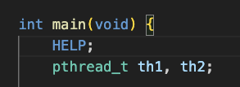

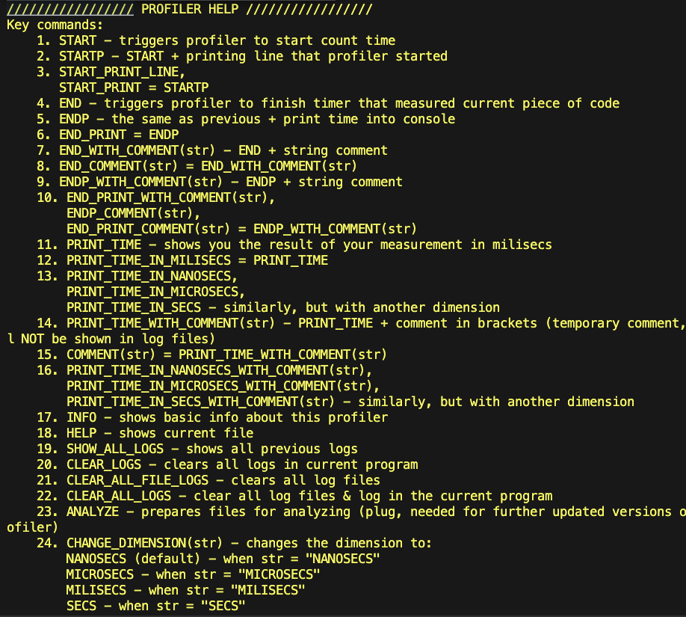

### 3.3.2. Начало замера времени

Теперь необходимо определить часть кода, которая будет тестироваться на предмет времени исполнения. Перед этим куском кода надо поставить один из макросов:

* START — начало замера времени
* STARTP — начало замера времени + вывод на экран комментария об этом
* START_PRINT_LINE = STARTP
* START_PRINT = STARTP

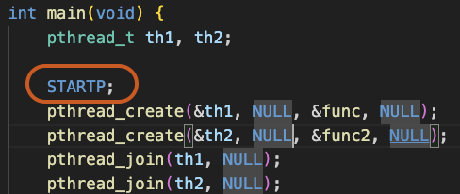

### 

### 3.3.3. Конец замера времени

### После исследуемого участка кода необходимо поставить макрос END (конец замера времени + подсчет результата + логирование в локальные поля). При использовании команд ENDP / END_PRINT поведение профайлера будет аналогичным команде END, только дополнительно текущий результат будет выведен в консоль (также желтым цветом). Также можно остановить замер времени с комментарием — он будет отображен в логах. Это делается с помощью команд END_WITH_COMMENT(str) / END_COMMENT(str), где str — комментарий. Если требуется и оставить комментарий к замеру времени, и вывести результат на экран, следует воспользоваться одной из команд:

### ENDP_WITH_COMMENT(str)

### END_PRINT_WITH_COMMENT(str)

### ENDP_COMMENT(str)

### END_PRINT_COMMENT(str).

### Алгоритм работы данных команд аналогичен командам выше.

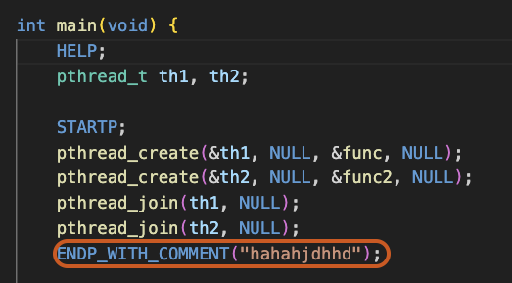

### 

### 3.3.4. Вывод результата последнего замера времени (вручную)

### Для (дополнительной) распечатки замеренного результата можно воспользоваться любой из команд:

### PRINT_TIME

### PRINT_TIME_IN_NANOSECS

### PRINT_TIME_IN_MICROSECS

### PRINT_TIME_IN_SECS

### PRINT_TIME_IN_MILISECS

### Эти команды возьмут результат последнего замера времени и выведут результат в нужной размерности на экран желтым цветом (вместе с комментарием). По умолчанию используются милисекунды (команда PRINT_TIME). Для вывода результата с комментарием используются функции:

### PRINT_TIME_IN_MILISECS

### PRINT_TIME_WITH_COMMENT(str)

### PRINT_TIME_IN_NANOSECS_WITH_COMMENT(str)

### PRINT_TIME_IN_MICROSECS_WITH_COMMENT(str)

### PRINT_TIME_IN_SECS_WITH_COMMENT(str)

### COMMENT(str), где str — комментарией (локальный, он будет отображен только в консоли и не будет сохраняться в логах. Для сохранения комментария в логи должна быть использована команда END_WITH_COMMENT(str), описанная выше). Алгоритм работы этих команд аналогичен командам, описанным выше.

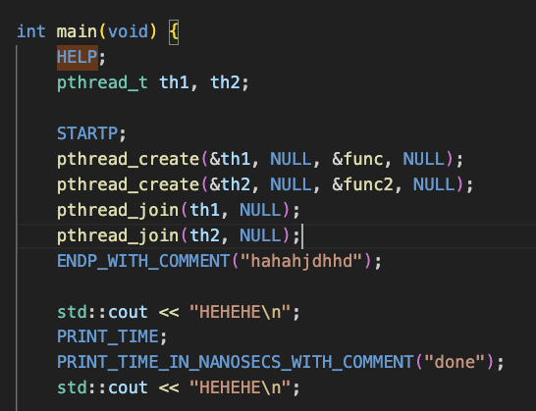

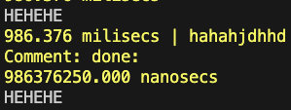

### 3.3.5. Получение информации о профайлере

### Для получения информации о данном ПО пользователь может воспользоваться макросом INFO. Этот макрос выведет литералы, описывающие что есть данный продукт, зачем он нужен, базовые команды, а также контакты его разработчика.

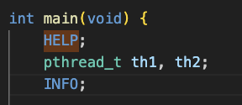

### 3.3.6. Вывод локальных логов в консоль

### Для вывода всех имеющихся в данной сессии логов можно воспользоваться макросом SHOW_ALL_LOGS, который выведет все логи на экран в том порядке, в котором пользователь совершал замеры времени.

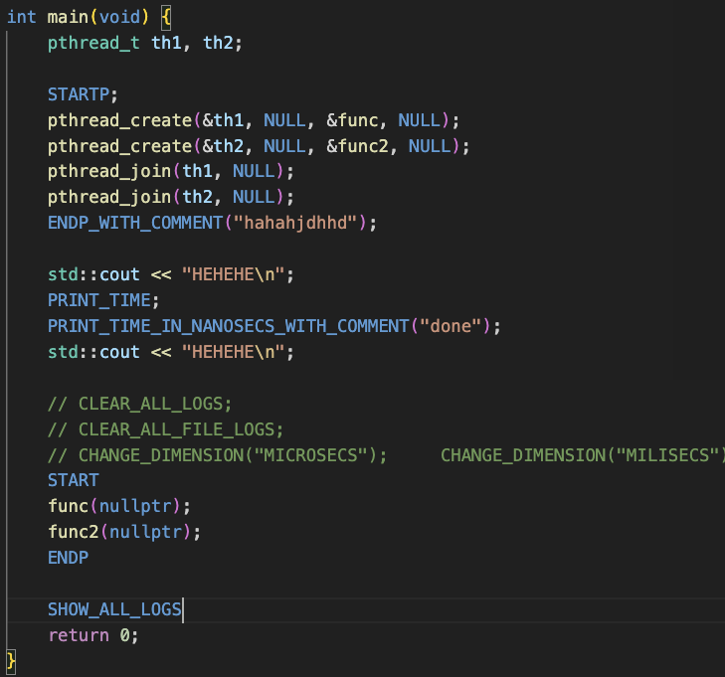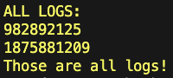

### 3.3.7. Очистка логов

### Для очистки логов можно воспользоваться макросом CLEAR_LOGS, который удалит все логи в текущей сессии (логи предыдущих сессий останутся в файлах). Для удаления всех файлов логов есть макрос CLEAR_ALL_FILE_LOGS, который удаляет файлы log.txt, log.json, log.csv. Для удаления как текущих логов (логов текущей сессии работы программы), так и файлов логов, используется макрос CLEAR_ALL_LOGS, который делает то же самое, что и макросы CLEAR_LOGS и CLEAR_ALL_FILE_LOGS вместе.

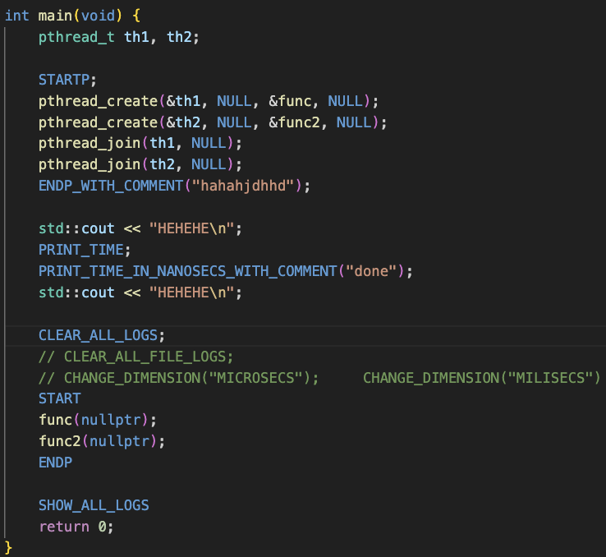

### 3.3.8. Изменение размерности логов

### Для изменения размерности результатов замеров используется макрос CHANGE_DIMENSION(str), где str — нужная размерность логов: "NANOSECS" (значение по умолчанию), "MICROSECS", "MILISECS", "SECS". Замечание: данная команда работает только для внешних логов — в файлах. Причем размерность замеров времени в файлах будет соответствовать аргументу последнего вызова данной команды. В локальных логах (вывод в консоль) для изменения стандартной размерности (милисекунды) следует пользоваться командами:умолчанию используются милисекунды (команда PRINT_TIME). Для вывода результата с комментарием используются функции:

* PRINT_TIME_IN_NANOSECS
* PRINT_TIME_IN_MICROSECS
* PRINT_TIME_IN_SECS
* PRINT_TIME_IN_MILISECS (описаны выше).

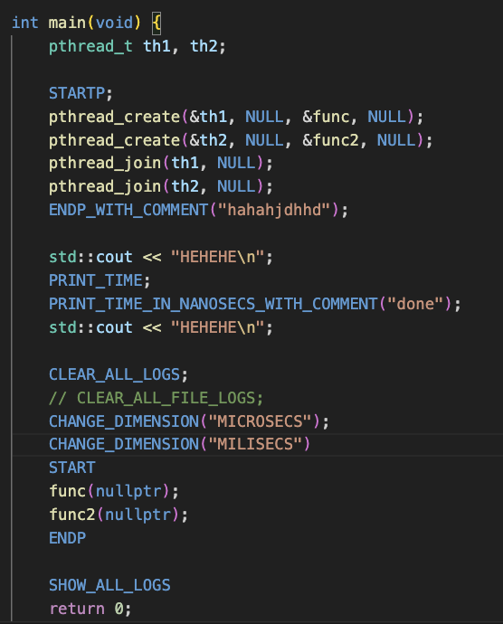

## 

## 

## 3.4. Завершение программы

Профилировщик сам завершит свою работу вместе с завершением пользовательской программы.

# 4. СООБЩЕНИЯ ОПЕРАТОРУ

В программе допускается Undefined Behaviour, которое может возникать по причине некорректного пользования профайлером.

Например, UB может возникнуть при вводе некорректного комментария в случае смены размерности результатов.

**СПИСОК ИСПОЛЬЗУЕМОЙ ЛИТЕРАТУРЫ**

1. CSV VS JSON [Электронный ресурс]. Режим доступа: https://coresignal.com/blog/json-vs-csv/, свободный. (дата обращения: 11.05.2023)

# ЛИСТ РЕГИСТРАЦИИ ИЗМЕНЕНИЙ

|  |  |  |  |  |  |  |  |  |  |
| --- | --- | --- | --- | --- | --- | --- | --- | --- | --- |
| Изм. | Номера листов (страниц) | | | | Всего листов (страниц) в документе | № документа | Входящий № сопроводительного документа и дата | Подпись | Дата |
| измененных | замененных | новых | аннулированных |
|  |  |  |  |  |  |  |  |  |  |
|  |  |  |  |  |  |  |  |  |  |
|  |  |  |  |  |  |  |  |  |  |
|  |  |  |  |  |  |  |  |  |  |
|  |  |  |  |  |  |  |  |  |  |
|  |  |  |  |  |  |  |  |  |  |
|  |  |  |  |  |  |  |  |  |  |
|  |  |  |  |  |  |  |  |  |  |
|  |  |  |  |  |  |  |  |  |  |
|  |  |  |  |  |  |  |  |  |  |
|  |  |  |  |  |  |  |  |  |  |
|  |  |  |  |  |  |  |  |  |  |
|  |  |  |  |  |  |  |  |  |  |
|  |  |  |  |  |  |  |  |  |  |
|  |  |  |  |  |  |  |  |  |  |
|  |  |  |  |  |  |  |  |  |  |
|  |  |  |  |  |  |  |  |  |  |
|  |  |  |  |  |  |  |  |  |  |
|  |  |  |  |  |  |  |  |  |  |
|  |  |  |  |  |  |  |  |  |  |
|  |  |  |  |  |  |  |  |  |  |
|  |  |  |  |  |  |  |  |  |  |
|  |  |  |  |  |  |  |  |  |  |
|  |  |  |  |  |  |  |  |  |  |
|  |  |  |  |  |  |  |  |  |  |